Laboratorio de Investigación y Desarrollo

Solicitud de Trabajo

Fecha: 06/03/2024
SOLICITUD DE TRABAJO N°:

SECCIÓN I:

Solicitante
Nombre solicitante: Juan Bergerat
Sucursal: OESTE
Base: Neuquén
País: Argentina

Información de la Muestra

Empresa: Pluspetrol
Yacimiento: Aguada Villanueva y Meseta Buena Esperanza
Solicitado por (Nombre): Francisco Farias
Yacimiento: Aguada Villanueva
Caudal:
Oil mcpd | Gas Mmcpd | Agua mcpd
179 | 507 | 70

Temperatura y presión:

Condiciones operativas MBE:
- Presión de fondo: 8500 psi (inicialmente)
- Temperatura de fondo: 110°C

Condiciones operativas AV:
- Presión de fondo: 6500 psi (inicialmente)
- Temperatura de fondo: 105°C

Producto actualmente en tratamiento: ninguno Proveedor:
Dosificación Actual: N/A Tipo:
Batch
Squeeze
Nada

Descripción del Problema

En el marco de un pedido de cotización de Pluspetrol, se debe seleccionar un producto químico inhibidor de incrustaciones para inyectar en los yacimientos Meseta Buena Esperanza y Aguada Villanueva (AV y MBE)

Por lo indicado en el pliego la necesidad de inhibidor de incrustaciones será en la etapa de well testing 1 punto en un PAD de AV y otro en un PAD de MBE.

Los datos aportados por Pluspetrol para efectuar la selección del producto químico son:

Condiciones operativas:

Condiciones operativas MBE:
- Presión de fondo: 8500 psi (inicialmente)
- Temperatura de fondo: 110°C
Condiciones operativas AV:
- Presión de fondo: 6500 psi (inicialmente)
- Temperatura de fondo: 105°C

Análisis fisicoquímicos:
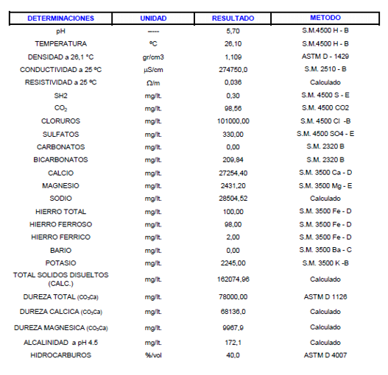

- Impacto Económico:
Garantizar la producción de los pozos, inicialmente, durante las pruebas durante Well Testing.

Negocio Potencial
Solo para esta línea de tratamiento, se estima una venta potencial de unos 2.000 USD/mes.

SECCIÓN II:

Respuesta del Laboratorio:
Fecha:
Recomendación:
Alternativas:
Observaciones:

SECCIÓN III:

Feedback de la Sucursal solicitante
Fecha: / /
Resultado de campo logrado:
Observaciones:

SECCIÓN IV:

Encuesta de Satisfacción Laboratorio I+D
Para nosotros su opinión es muy importante, para ayudarnos a mejorar.
Puntúe de 1 a 5, siendo:
1 nada conforme / 2 poco conforme / 3 conforme /4 muy conforme / 5 totalmente conforme
 | 1 | 2 | 3 |  | 4 |  | 5
¿Cómo evalúa la comunicación con el personal de laboratorio, para ampliar información cuando es necesario?
¿Cuál es su opinión acerca del tiempo de entrega de los informes?
¿Los informes que recibe son claros y completos?
¿Cómo valora en general el Servicio del Lab- I+D
Otros Comentarios

NOTA: el Nro. de la ST, será completado por el personal de laboratorio.

